

Institut National des Postes et Télécommunications

INPT

Stage technique

développement

Application web e-commerce avec JavaScript

Réalisé par : *Rhounan Abdellatif

Encadré par : Yann Ben Maissa

**Table des matières :**

1- Remerciements 3

2- Résumé 4

3- Introduction générale 5

4- Les technologies utilisées 6

5- Les fichiers créés 7

6- Les logiciels utilisés 7

7- L’idée de stage 8

8- La page d’accueil de l’application 10

9- La page smartphone.html 11

10- La page item-iphone-x.html 14

11- Les problèmes non réglées 17

12- Les solutions pour régler ces problèmes 26

13- Conclusion 33

14- Guide de test de l’application 34

# Remerciements

Nous voulons exprimer par ces quelques lignes nos remerciements et notre gratitude envers tous ceux grâce à qui nous avons trouvé le courage d’accomplir ce projet, par leur présence, leur soutien, leur disponibilité et leurs conseils.

Nous commençons par remercier Monsieur Yann BENMAISSA qui nous a fait l’honneur d’être notre encadrant.

Nous profitons de l’élaboration de ce travail pour présenter nos sincères remerciements à tout le corps professoral et administratif de l’INPT.

Enfin, Nous remercions aussi nos amis et collègues qui nous ont soutenu et tous ceux qui ont contribué de près ou de loin à la réalisation de ce travail.

# 2- Résumé

L’objectif de notre projet, présenté dans ce rapport, est la conception et la réalisation d’une application web e-commerce afin de facilité l’achat en ligne des smartphones, livres et pc portable.

Le processus de développement a été réalisé durant trois phases :

1. Tout d’abord, nous avons créé les pages web de l’application avec html.
2. Puis on nous utilisé CSS pour donner un style particulier à nos pages et les éléments qui les constituent.
3. Enfin nous avons utilisé JavaScript pour transformer nos pages web à des pages dynamiques et interactives.

# 3 - Introduction générale

Dans le cadre de notre formation au sein de INPT, l’établissement cherche à faire évoluer les compétences de ses étudiants par divers moyens tels que les travaux pratiques, les projets et particulièrement les stages, pour cela, nous avons été amené à réaliser un stage qui a pour thème " Application Web JavaScript e-commerce ".

Notre application Shooping a pour objectif de faciliter l’achat des livres et les smartphones en ligne et donc encourager les gens à acheter en ligne.

Ce projet s’est déroulé à distant sous l’encadrement de Mr Yann Ben Maissa.

# Les technologies utilisées :

Durant ce stage nous avons utilisé trois technologies pour réaliser juste la partie front-end de l’application, ces technologies sont :

1. HTML ( Hyper Text Markup Language ).
2. CSS ( Cascading Style Sheet ).
3. JavaScript.

# Les fichiers créés :

Notre application est constituée par différentes fichiers :

1. Le fichier index1.html est la page d’accueil de notre application, il est codé en html.
2. Le fichier smartphone.html représente la page qui contient les produits de smartphones, il est codé en html.
3. Le fichier item-iphone-x.html représente la page du produit smartphone IPhone X de marque Apple qui contient tous les caractéristiques sur le produit iPhone X, il est aussi codé en html.
4. Le fichier style.css est le fichier css qui contient tous les styles qu’on a appliqué sur nos pages html et les éléments qui les constituent, il est codé en css.
5. Le fichier main.js est le fichier qui contient le code JavaScript qu’on a utilisé sur nos pages html pour les transformer à des pages interactives et dynamiques, le fichier est codé en JavaScript.
6. En plus de fichiers, nous avons utilisé des images dans nos pages html, ces images sont stockées dans un dossier appelé img.

# Les logiciels utilisés:

Pour créer les fichiers ci-dessus il faut un Editeur. Il existe plusieurs Editeur qu’on peut utiliser.

Le système d’exploitation Windows contient un Editeur qui s’appelle Notepad.

Dans ce stage on a utilisé un Editeur qui s’appelle Sublime Text qu’on a téléchargé par internet et installé dans notre PC.

Le choix de cet Editeur est basé sur les avantages qui procure, parmi ces avantages sont :

* Sublime Text permet d’ouvrir plusieurs fichiers dans la même fenêtre en utilisant des Tabs et la possibilité de naviguer entre les Tabs.
* Le bon vu de cet Editeur.
* Sublime Text gère bien la structuration des fichiers soit de html ou css ou JavaScript.
* Sublime Text utilise les couleurs pour distinguer les mots clés et les mots réservés dans les différents langages.
* Sublime Text propose sur toi des mots réservés et les noms des variables et des éléments que tu as déjà créé dans le fichier basant sur ce que tu tapé. Ainsi lors de choix d’un mot proposé par l’Editeur lors de l’écriture d’un nouveau code Sublime Text crée automatiquement la structure de genre de code que vous avez choisi ce qui facilite beaucoup l’écriture du code.

# L’idée de stage:

L’idée de ce stage est de créer une application web avec JavaScript qui permet l’achat en ligne des produits mise en vente.

L’application se constitue d’une page d’accueil de l’application et des pages pour chaque catégorie de produits (smartphones, PC portable, Livres).

# La page d’accueil de l’application:

L’application contient une page d’accueil qui s’appelle index1.html, cette page est codée en html.

Vous pouvez voir le fichier index1.html en l’ouvrant dans un Editeur afin de voir le code html ou en l’ouvrant dans un navigateur web pour voir la page web.

Voilà une partie du fichier index1.html ouvert par notre Editeur Sublime Text afin de voir le code html.

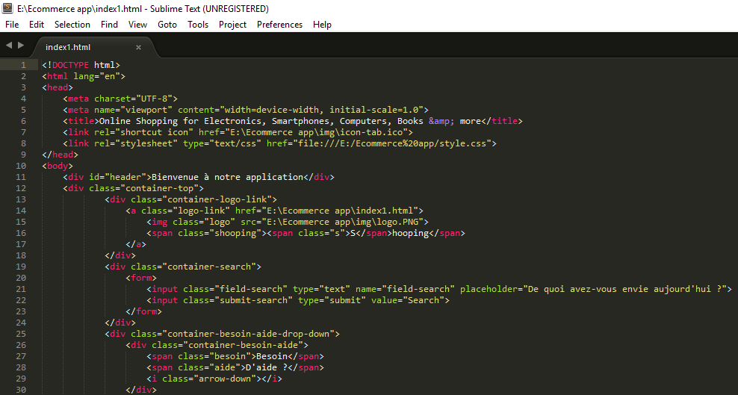

Et voilà la page affichée dans un navigateur web.

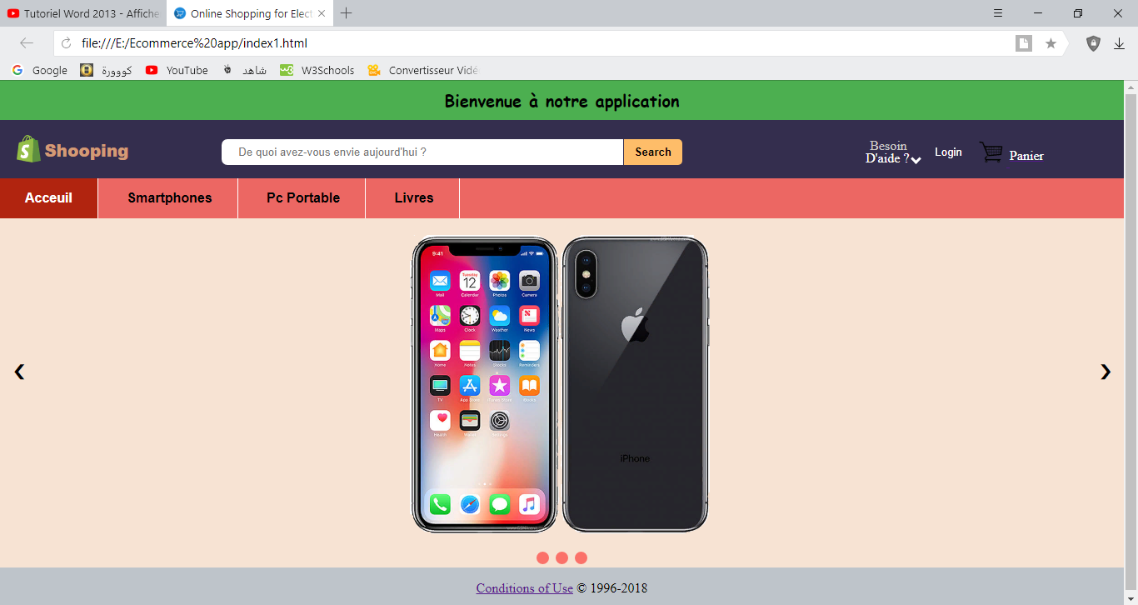

Le fichier index1.html est constituée par 104 ligne de code html.

La ligne de code html suivante inclus dans le fichier index1.html fait référence au fichier style.css qui contient les styles appliquées sur notre page.



La ligne de code html suivante inclus dans le fichier index1.html fait référence au fichier main.js qui contient les scripts de JavaScript appliquées sur notre page.



Le contenue de la page d’accueil index1.html :

* Un message de bienvenue à notre application.



* Un entête qui contient le logo de notre application, une barre de recherche, un élément qui contient des liens pour le besoin d’aide, un bouton de login qui affiche une fenêtre de login dans la même page, et un lien de la page panier.



* Un panneau de Login.

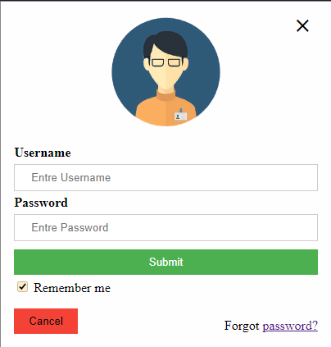

* Une barre de navigation qui permet d’aller à d’autre pages comme la page de smartphones et …



* Une galerie d’images des produits.

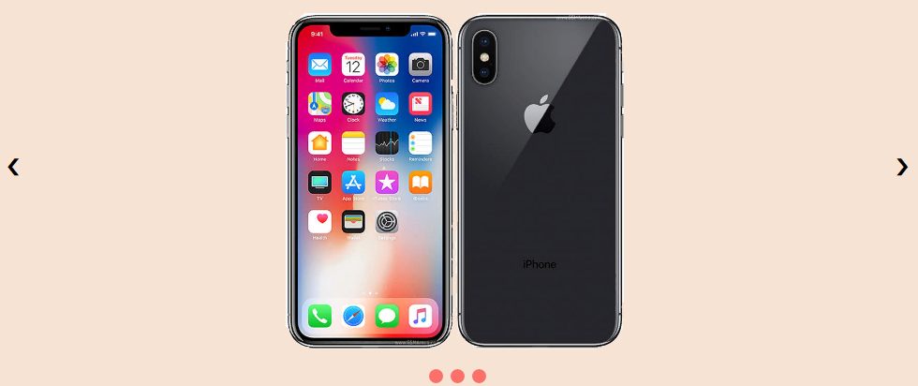

* Et enfin une bas de la page contient un lien de conditions d’utilisations.



Les scripts de JavaScript utilisé dans la page d’accueil index1.html :

* Un code JavaScript pour afficher le panneau Login lorsqu’on clique sur le bouton Login. La fonction exécutée s’appelle login() qui est définie dans le fichier main.js .

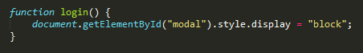

* Une fonction JavaScript appelée cancelLogin() pour fermer la fenêtre de Login exécutée lorsqu’on clique sur le bouton annuler ou l’icône X.



* Trois fonctions JavaScript appelées plusSlides(n), currentSlide(n) et showSlides(n) pour gérer la galerie d’images exécutées lors de le téléchargement de la page et lorsqu’on clique sur les boutons de navigation de galerie et aussi lorsqu’on clique sur les cercles pour afficher directement l’image désirée.

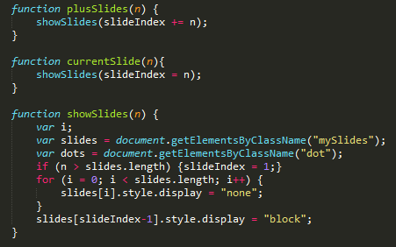

# La page smartphone.html :

L’application contient une page des produits smartphones qui s’appelle smartphone.html, cette page est codée en html.

Vous pouvez voir le fichier smartphone.html en l’ouvrant dans un Editeur afin de voir le code html ou en l’ouvrant dans un navigateur web pour voir la page web.

Voilà une partie du fichier smartphone.html ouvert par notre Editeur Sublime Text afin de voir le code html.

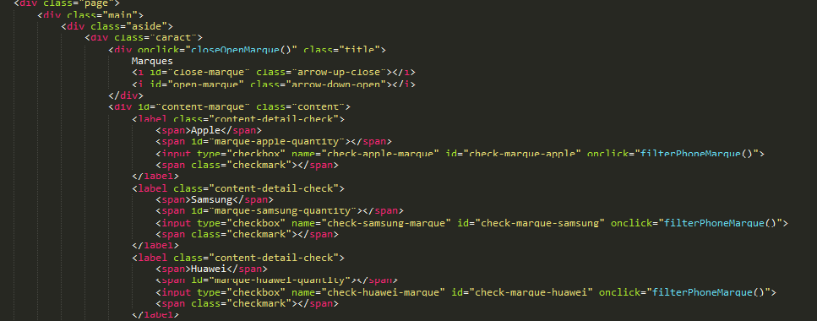

Et voilà la page affichée dans un navigateur web.

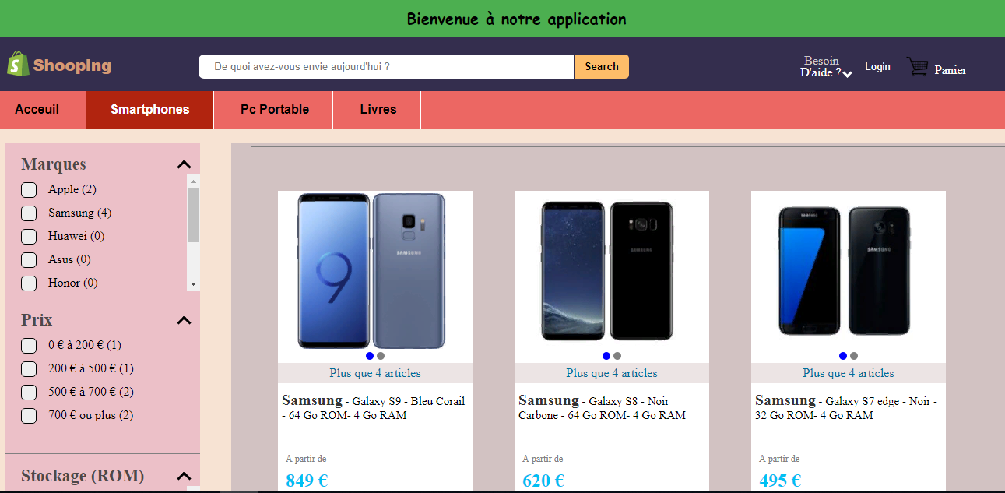

Le fichier smartphone.html est constituée par 729 ligne de code html.

La ligne de code html suivante inclus dans le fichier smartphone.html fait référence au fichier style.css qui contient les styles appliquées sur notre page.



La ligne de code html suivante inclus dans le fichier smartphone.html fait référence au fichier main.js qui contient les scripts de JavaScript appliquées sur notre page.



Le contenue de la page smartphone.html :

* Un message de bienvenue à notre application.



* Un entête qui contient le logo de notre application, une barre de recherche, un élément qui contient des liens pour le besoin d’aide, un bouton de login qui affiche une fenêtre de login dans la même page, et un lien de la page panier.



* Une barre de navigation qui permet d’aller à d’autre pages comme la page de smartphones et …



* Liste des produits smartphones disponibles.

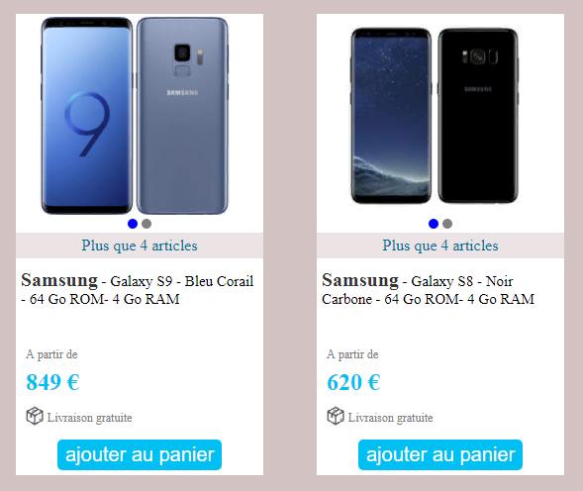

* Un panneau de filtrage qui permet le choix des caractéristiques des smartphones.

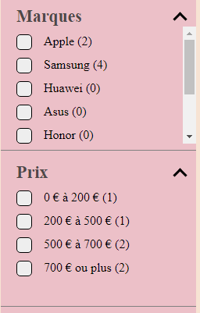

* Un panier invisible dans la page.

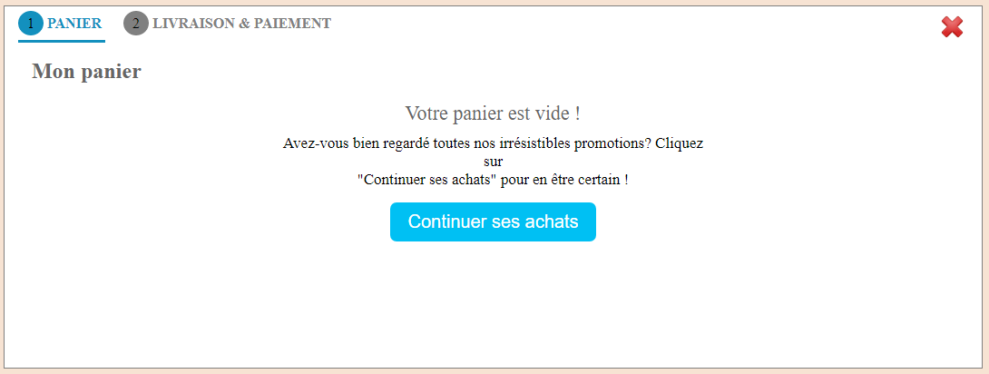

* Un panneau de Login.



* Et enfin une bas de la page contient un lien de conditions d’utilisations.



Les scripts de JavaScript utilisé dans la page smartphone.html :

* Un code JavaScript pour afficher le panneau Login lorsqu’on clique sur le bouton Login. La fonction exécutée s’appelle login() qui est définie dans le fichier main.js .



* Une fonction JavaScript appelée cancelLogin() pour fermer la fenêtre de Login exécutée lorsqu’on clique sur le bouton annuler ou l’icône X.



* Des fonctions JavaScript appelées closeOpenMarque(), closeOpenPrix(), closeOpenRom(), closeOpenRam() pour afficher et masquer les listes de choix des caractéristiques du smartphones, exécutées lorsqu’on clique sur le titre des caractéristiques.

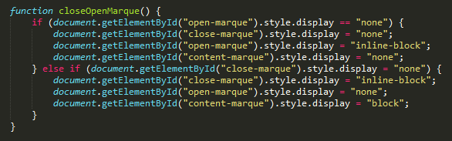

Voilà lorsque la caractéristique est affichée :

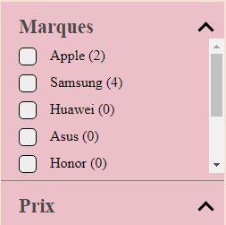

Et Voilà lorsque la caractéristique est masquée :

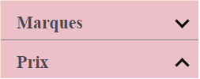

* deux fonctions JavaScript appelées galaxyS9ImgHover(), galaxyS9ImgOut() pour chaque smartphone disponible pour que lorsqu’on on passe le curseur sur l’image du produit smartphone une autre image s’affiche à la place de la première image et lorsqu’on place le curseur au-delà de l’image du produit la première image revient à afficher et la 2éme se masque.

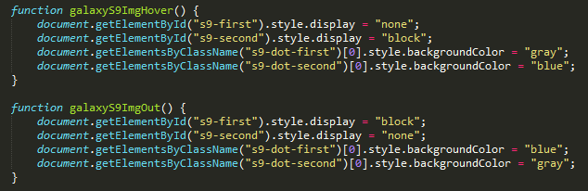

* Une fonction JavaScript pour chaque produit smartphone pour l’ajouter au panier par exemple ajouterAuPanierSamsungS9() exécutée lorsqu’on clique sur le bouton Ajouter au Panier du produit.

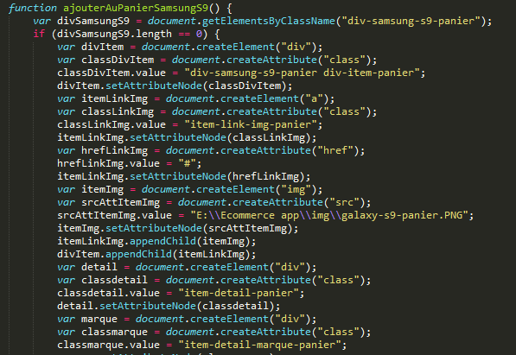

* Une fonction JavaScript appelée countSmartphoneItem() utilisée pour compter les produits smartphones qui ont une caractéristique. La fonction est exécutée lors du téléchargement de la page.
* Des fonctions JavaScript de filtrage des smartphones disponibles appelées filterPhoneMarque(), filterPhonePrix(), filterPhoneRom(), filterPhoneRam() utilisées pour afficher les smartphones qui ont les caractéristiques choisie.

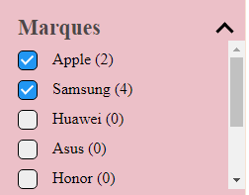

Lorsque une de ces fonctions est exécutée, une barre est affichée au haut de la page contient tous les choix choisies par le panneau de filtrage.

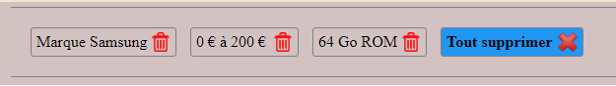

* Une fonction JavaScript appelée removeChoixFilter(n) utilisée pour annuler un choix des caractéristiques de smartphone d’après la barre de choix.



La fonction est exécutée lorsqu’on clique sur l’icône de la corbeille.

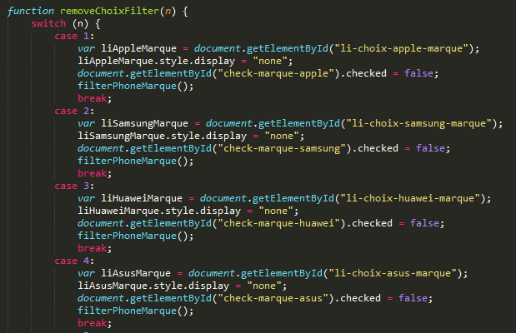

* Une fonction JavaScript appelée showDeleteAllFilter() utilisée pour annuler tous les choix des caractéristiques de smartphone d’après la barre de choix.



La fonction est exécutée lorsqu’on clique sur tous la zone bleu soit le texte soit l’icône de supprimer.

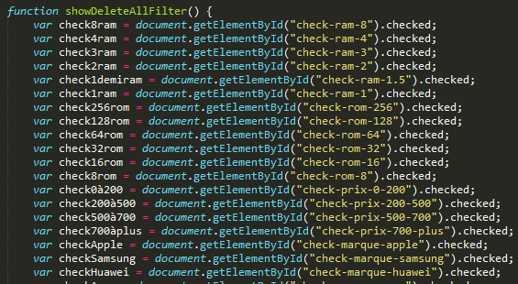

* Une fonction JavaScript appelée showPanier() utilisée pour afficher le panier. Cette fonction est exécutée lorsqu’on clique sur le bouton panier qui existe dans l’entête de a page.

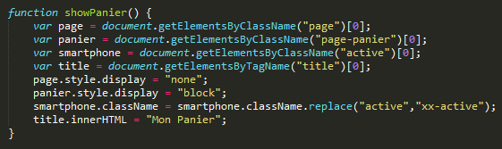

* Une fonction JavaScript appelée hidePanier() utilisée pour masquer le panier. Cette fonction est exécutée lorsqu’on clique sur l’icône supprimer de panier et le bouton continuer ses achats qui affiché lorsque le panier est vide.

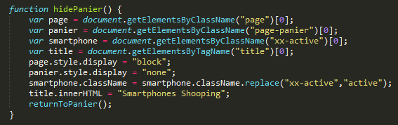

* Une fonction JavaScript appelée panierVide() utilisée pour afficher un contenu spécial si le panier est vide. Cette fonction est exécutée dans plusieurs fonctions JavaScript.

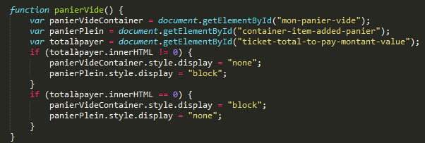

* Une fonction JavaScript appelée removeItemPanier(n) utilisée pour supprimer un produit de panier. Cette fonction est exécutée lorsqu’on clique sur l’icône supprimer du produit.

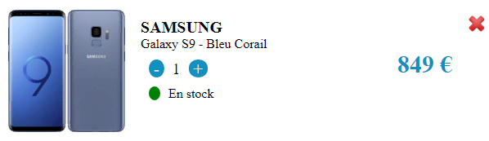

* Deux fonctions JavaScript appelées plusQuantity(n) et moinsQuantity(n) utilisée pour augmenter et diminuer la quantité du produit dans le panier. Cette fonction est exécutée lorsqu’on clique sur les boutons + et - du produit dans le panier.



* Une fonction JavaScript appelée totalToPay() utilisée pour calculer le total à payer. Cette fonction est exécutée dans plusieurs fonctions.

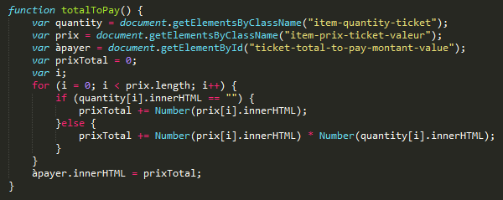

* Une fonction JavaScript appelée validerPanier() utilisée pour valider le panier et passer au payement. Cette fonction est exécutée lorsqu’on clique le bouton Je valide mon Panier qui existe dans le panier.



* Une fonction JavaScript appelée createCompte(n) utilisée pour passer à créer un compte lors du payement si vous n’avez pas un compte ou revenir à se connecter par un compte existant. Cette fonction est exécutée lorsqu’on clique les boutons ci-dessous.

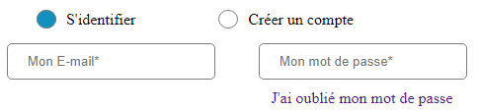

* Une fonction JavaScript appelée returnToPanier() utilisée pour revenir au panier si vous voulez consultez vos produits choisies ou changer la quantité des produits. Cette fonction est exécutée lorsqu’on clique le bouton Panier qui existe dans le panier.



# La page item-iphone-x.html :

L’application contient une page pour le produit smartphone IPhone X de marque Apple. Cette page s’appelle item-iphone-x.html, elle est codée en html, elle contient toutes les informations sur ce produit smartphone.

Vous pouvez voir le fichier item-iphone-x.html en l’ouvrant dans un Editeur afin de voir le code html ou en l’ouvrant dans un navigateur web pour voir la page web.

Voilà une partie du fichier item-iphone-x.html ouvert par notre Editeur Sublime Text afin de voir le code html.

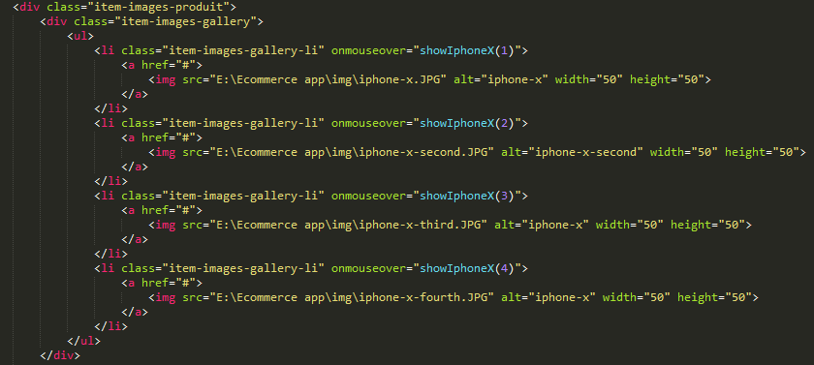

Et voilà la page affichée dans un navigateur web.

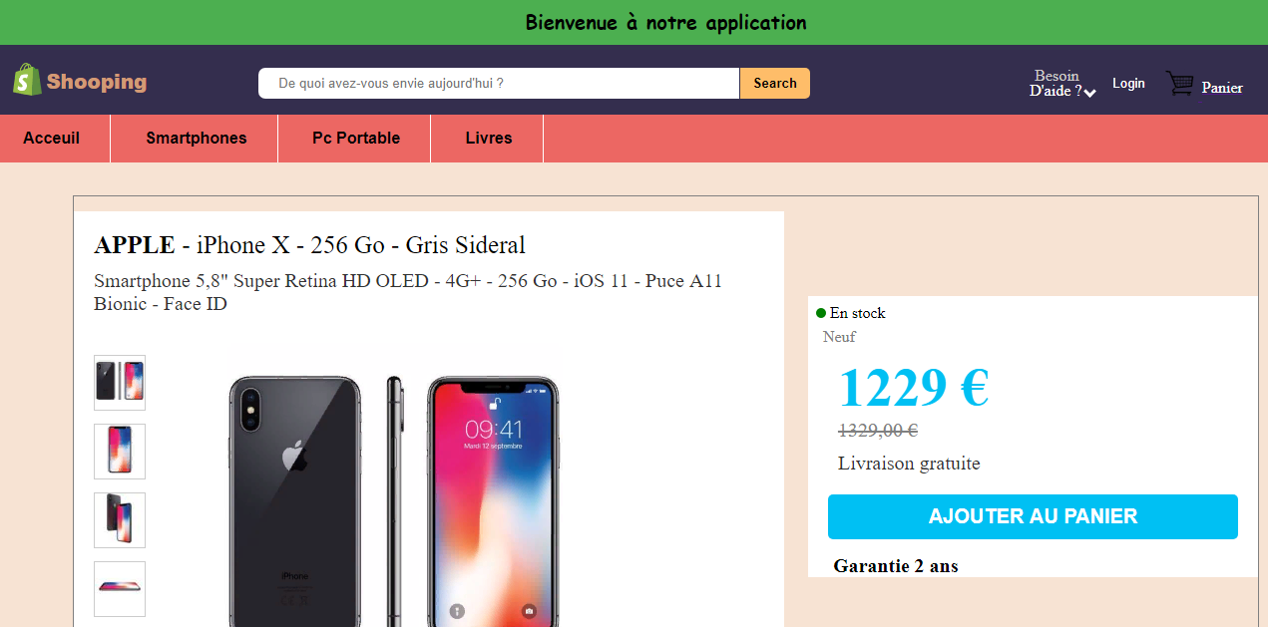

Le fichier item-iphone-x.html est constituée par 368 ligne de code html.

La ligne de code html suivante inclus dans le fichier item-iphone-x.html fait référence au fichier style.css qui contient les styles appliquées sur notre page.



La ligne de code html suivante inclus dans le fichier smartphone.html fait référence au fichier main.js qui contient les scripts de JavaScript appliquées sur notre page.



Le contenue de la page item-iphone-x.html :

* Un message de bienvenue à notre application.



* Un entête qui contient le logo de notre application, une barre de recherche, un élément qui contient des liens pour le besoin d’aide, un bouton de login qui affiche une fenêtre de login dans la même page, et un lien de la page panier.



* Une barre de navigation qui permet d’aller à d’autre pages comme la page de smartphones et …



* La présentation du produit.

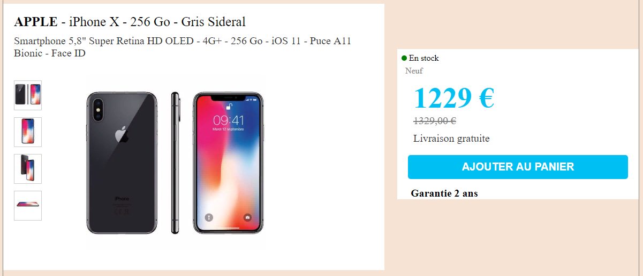

* Une description du produit.

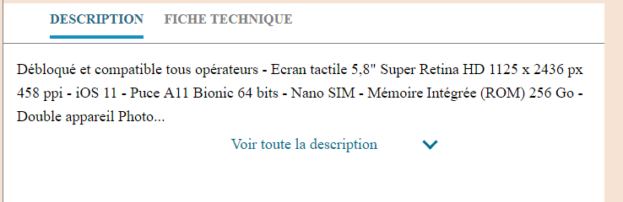

* Une fiche technique du produit.

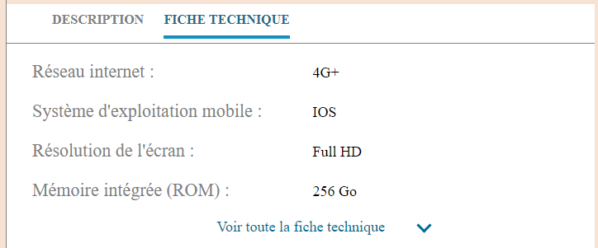

* Une description totale du produit.
* La fiche technique totale du produit.
* Un panneau de Login.



* Et enfin une bas de la page contient un lien de conditions d’utilisations.



Les scripts de JavaScript utilisé dans la page item-iphone-x.html :

* Un code JavaScript pour afficher le panneau Login lorsqu’on clique sur le bouton Login. La fonction exécutée s’appelle login() qui est définie dans le fichier main.js .



* Une fonction JavaScript appelée cancelLogin() pour fermer la fenêtre de Login exécutée lorsqu’on clique sur le bouton annuler ou l’icône X.



* Une fonction JavaScript appelée showIphoneX(n) pour afficher les images de produit iPhone X dans la galerie. La fonction est exécutée lorsqu’on met le curseur sur les images du produit.

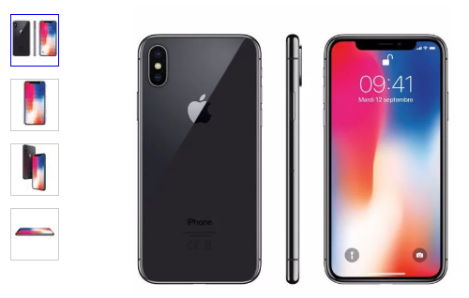

* Une fonction JavaScript appelée showTabInfo(n) pour commuter entre la description du produit et la fiche technique du. La fonction est exécutée lorsqu’on clique sur l’un des liens de navigation ci-dessous.



# Les problèmes non réglées:

Durant ce stage on a rencontré plusieurs problèmes surtout lors de l’écriture des codes JavaScript.

Nous n’avons pas pu régler quelques problèmes dans ce stage, ces problèmes sont :

* Nous avons pu faire des fonctions qui s’exécutent bien, mais avec les limites de JavaScript ces fonctions sont compliquées.
* L’application n’est pas responsive, c’est-à-dire que l’application n’agit pas avec la largeur de la fenêtre du navigateur web.
* Nous avons inclus le panier dans la page smartphone.html car on n’a pas pu créer une page indépendante à cause qu’avec JavaScript on ne peut pas accéder à des éléments html qui existe dans une autre page html.

# Les solutions pour régler ces problèmes:

On peut bien sur régler ces deux problèmes, mais cela implique l’utilisation d’autres technologies.

* Utilisation de jQuery et AngularJS pour créer ces fonctions compliquées.
* Utilisation de Bootstrap pour que l’application devient responsive.
* Utilisation de Ajax pour accéder à des éléments qui existent dans d’autres pages html.

# Conclusion:

Ce projet nous a permis de consolider nos connaissances sur les langages html/CSS/JavaScript.

Avec les problèmes non réglées qu’on a rencontrés, cela nous pousse à aller apprendre les langages utilisés pour régler ces problèmes.

Ce projet a donc constitué un très bon entraînement permettant de se faire une idée du travail que peut demander le développement d’un projet du début à la fin. Ce fut donc une expérience très enrichissante pour chacun d’entre nous. Nous sommes globalement satisfaits de ce que nous avons réalisé.

# Guide de test de l’application:

Vous pouvez tester l’application, mais vous devez prendre en considération l’emplacement du projet car on’ a utilisé des images qui sont hébergées dans le projet, et aussi pour que lien utilisés dans les pages web fonctionnent les fichiers doivent être bien placés.

L’application est hébergée dans un dossier appelé Ecommerce app qui est placé dans le chemin suivant : E:\

Tous les fichiers sont placés à l’intérieur du dossier Ecommerce app

Les images sont placées dans un dossier appelé img qui est placé à l’intérieur du dossier Ecommerce app